Załącznik 3_5
Specyfikacja zamówienia – Uniwersytet Morski w Gdyni
Zadanie 5 - Porcelana

Pozycja 1 - Kubek porcelanowy
L.p. | Cecha | Wymagane parametry
1. | Opis | Kubek porcelanowy
2. | Materiał | porcelana
3. | Pojemność | 320 ml
4. | Treść znakowania | Oznakowanie nadruk dwustronny full kolor (dowolna grafika).
5. | Kolor znakowania/  Technologia znakowania | Nadruk 1 kolor z jednej strony w kolorze srebrnym.  Uwaga: grawerowane logotypy oraz inne elementy muszą być czytelne, wyraźne i trwałe.  Wizualizacja oznakowania produktu zaprezentowana w pkt. 11.
6. | Pole znakowania | maksymalna powierzchnia do wykorzystania, jedna strona. Do uzgodnienia z zamawiającym.
7. | Projekt | Przygotowanie wizualizacji i projektu do akceptacji po stronie Wykonawcy.
8. | Transport | Do siedziby Uniwersytetu Morskiego w Gdyni. Koszt transportu  i rozładunku po stronie Wykonawcy.
9. | Pakowanie | Pakowane po 20 szt. w kartoniku, a następnie pakowane  w karton zbiorczy z etykietą zawierającą opis tj. nazwę produktu oraz ilość w kartonie.
10. | Przykładowe  zdjęcie produktu
11. | Ilość | 200 szt.

Pozycja 2 - Zestaw 2 filiżanek z logo

L.p. | Cecha | Wymagane parametry
1. | Opis | Zestaw 2 filiżanek z logo w kolorze granatowym i złotym, ze złotym rantem w kartonowym opakowaniu
2. | Materiał | Filiżanki z porcelany, eleganckie, klasyczne, do kawy. W kolorze białym (nie sinobiałe), o ciepłym odcieniu.  Na górze, poniżej uszka złoty pasek, złocenie.
3. | Treść znakowania | Z jednej strony (od przodu) logotyp UMG.
4. | Kolor znakowania/  Technologia znakowania | Nadruk. W kolorach granatu (PANTONE 295C oraz złotego). Spodek w kolorze filiżanki, na jego brzegu złocenie.  Uwaga: grawerowane logotypy oraz inne elementy muszą być czytelne, wyraźne i trwałe.
5. | Pole znakowania | Maksymalna powierzchnia do wykorzystania, jedna strona. Do uzgodnienia z zamawiającym.
6. | Projekt | Przygotowanie wizualizacji i projektu oraz model kubka do akceptacji po stronie Wykonawcy.
7. | Transport | Do siedziby Uniwersytetu Morskiego w Gdyni. Koszt transportu  i rozładunku po stronie Wykonawcy.
8. | Pakowanie | W komplecie 2 filiżanki oraz 2 spodki zapakowane w tekturowe pudełko z granatowym suknem w środku w odcieniu, jak najbardziej zbliżonym do PANTONE 295 C.
9. | Przykładowe  zdjęcie produktu | 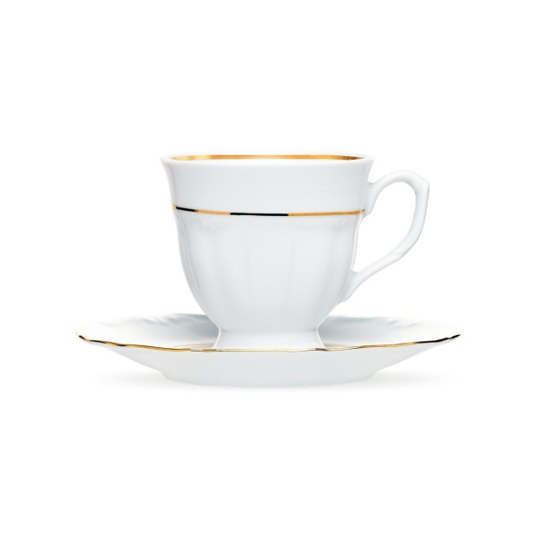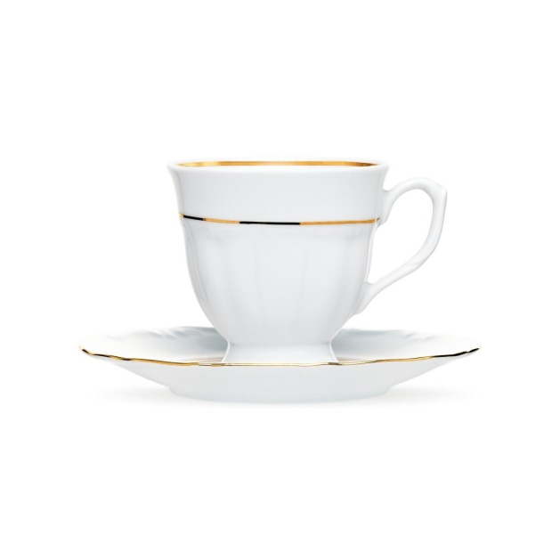
10. | Ilość | 80 szt.

Pozycja 3 - Kubek elegancki z logo

L.p. | Cecha | Wymagane parametry
1. | Opis | Kubek elegancki z logo w kolorze granatowym i złotym, ze złotym rantem  w kartonowym opakowaniu
2. | Materiał | Kubek o pojemności 250 ml. W kolorze białym (nie sinym) - ciepły odcień bieli. Z ozdobnym uchwytem.
3. | Kolor znakowania/  Technologia znakowania | Na górze zdobienie - wąski pasek w kolorze złotym, od przodu kubka. 3 cm. poniżej paska - nadrukowany logotyp UMG w kolorach granatu i złotego (Pantone 295C).
4. | Projekt | Przygotowanie wizualizacji i projektu oraz model kubka do akceptacji po stronie Wykonawcy.
5. | Transport | Do siedziby Uniwersytetu Morskiego w Gdyni. Koszt transportu  i rozładunku po stronie Wykonawcy.
6. | Pakowanie | Kubek pakowany w biały karton o grubszej gramaturze, w ładnym odcieniu bieli.
7. | Przykładowe  zdjęcie produktu | 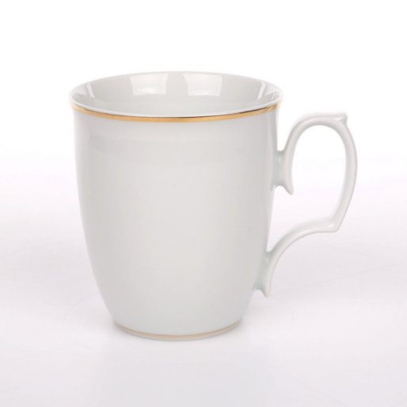
8. | Ilość | 100 szt.

Pozycja 4 - Kubek prosty, klasyczny z logo

L.p. | Cecha | Wymagane parametry
1. | Opis | Kubek prosty, klasyczny z logo w kolorach granatu i złota  (typu ERYK Lubiana lub równoważny)
2. | Materiał | Prosty w formie, z wygodnym uchwytem.
3. | Kolor znakowania/  Technologia znakowania | Zdobiony od przodu logo w kolorach granatu PANTONE 295C i złota. Bez żadnych dodatkowych złoceń.
4. | Pole znakowania | Maksymalna powierzchnia do wykorzystania, jedna strona. Do uzgodnienia z zamawiającym.
5. | Projekt | Przygotowanie wizualizacji i projektu oraz model kubka do akceptacji po stronie Wykonawcy.
6. | Transport | Do siedziby Uniwersytetu Morskiego w Gdyni. Koszt transportu  i rozładunku po stronie Wykonawcy.
7. | Pakowanie | Kubek pakowany w biały karton o grubszej gramaturze, w ładnym odcieniu bieli.
8. | Przykładowe  zdjęcie produktu | 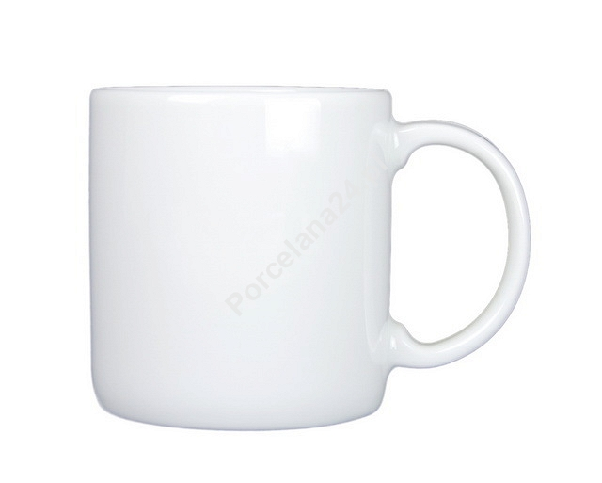
9. | Ilość | 200 szt.

